MISIE
04.11.2020
Temat tygodnia: DBAMY O ZDROWIE
ŚRODA : Czyścioszki są wśród nas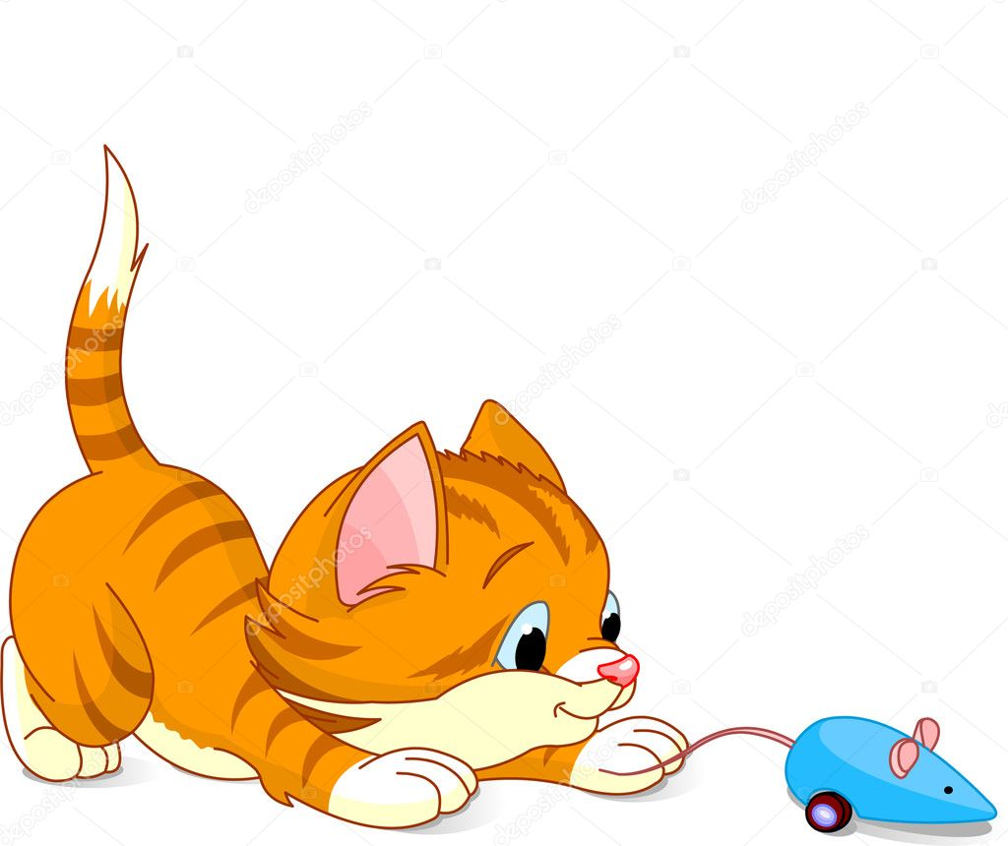
Witam Misie gorąco! Przez najbliższe dni będziemy spotykać się ze sobą za pomocą Internetu i komputera. Zamiast bawić się z paniami i dziećmi w przedszkolu będziecie teraz bawić się z rodzicami lub dziadkami.
Przesyłam kilka pomysłów. Udanej zabawy!!!!
- Proszę przeczytać dziecku zagadkę:
Znany jest z czystości, znany jest z urody. Wciąż się łapką myje, chociaż nie ma wody. ( kot)
Ćwiczenia ortofoniczne: Naśladowanie głosu kota.

- Posłuchajcie wiersza
Kotek myje łapki obie i futerko czyści sobie.
Bez ręcznika się obywa, mydła także nie używa!
Kot wygląda zawsze schludnie, rano, wieczór i w południe.
Kotek, kotek wlazł na płotek, myje się starannie.
Ja w łazience kran odkręcę, będę myć się w wannie

Rodzicu zadaj proszę pytania dziecku ( do pomocy posłużą obrazki):
- Jakie zwierzę myje się, nie używając wody?
- Co jest potrzebne dzieciom do mycia?

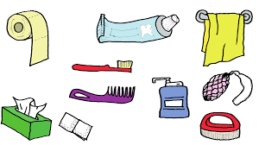
- Kiedy myjemy ręce?
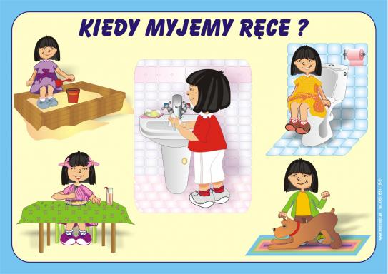

- Posłuchaj piosenki możesz zatańczyć jeśli chcesz

Piosenka Kąpielowa / Polskie piosenki dla dzieci
https://www.youtube.com/watch?v=AmNu6r5FsCs

- Pokoloruj obrazek kotka
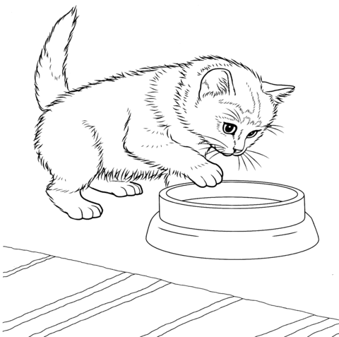

Pozdrawiam serdecznie p. Iwona

